

***ROYAL DOCKS SCHOOL OF BUSINESS AND LAW***

**ΚΩΔΙΚΟΣ ΚΑΙ ΤΙΤΛΟΣ ΜΑΘΗΜΑΤΟΣ**

**(HR7003 Managing Financial and Human Resources for Sustainable Business Success)**

**Academic Year 2022/23**

**ΘΕΜΑ ΕΡΓΑΣΙΑΣ (Spicy Dogs)**

**ΚΩΔΙΚΟΣ ΦΟΙΤΗΤΗ (2122209)**

**ΥΠΕΥΘΥΝΟΣ ΚΑΘΗΓΗΤΗΣ**

**(κα.Ρέπτση Μαρία)**

# Περίληψη

Μια επιχειρηματική αναφορά για τη βελτίωση και διαχείριση των οικονομικών () στην εταιρεία Spicy Dogs.

# Abstract

.

Πίνακας περιεχομένων

Περίληψη 2

Abstract 2

Εισαγωγή 4

1.Ο στόχος του προϋπολογισμού και τα αποτελέσματα χρήσης της Spicy Dogs 4

2. Έκθεση απόκλισης λογαριασμών εσόδων και εξόδων του Spicy Dogs 5

3. Προγραμματισμός Ενέργειων Spicy Dogs 6

4. Συμπεράσματα 7

5. Προτάσεις 8

Επίλογος 9

Βιβλιογραφία 9

# Εισαγωγή

Το 2021 ήταν μία χρονιά ανάκαμψης της παγκόσμιας οικονομίας, ενώ η ανάπτυξη στις οικονομίες των χωρών της Ευρωζώνης κυμάνθηκε σε ικανοποιητικό επίπεδο. Το ΑΕΠ της ελληνικής οικονομίας σημείωσε αύξηση σε σταθερές τιμές κατά 8,3%, αντισταθμίζοντας σχεδόν πλήρως την πτώση κατά 9% το 2020.

Για την Spicy Dogs το 2021 ήταν μια εξίσου απαιτητική χρονιά για τα οικονομικά της σε σχέση με το 2020, με την πανδημία του COVID-19 να επιφέρει σημαντικές προκλήσεις στον Έλληνα καταναλωτή. Ο κλάδος της εστίασης ανέκαμψε τα μερίδια που είχε χάσει εξαιτίας της πανδημίας.

# 1.Ο στόχος του προϋπολογισμού και τα αποτελέσματα χρήσης της Spicy Dogs

Ο προϋπολογισμός είναι πολύ σημαντικός για την επιχείρηση, καθώς είναι ένας σημαντικό εργαλείο για τη διαχείριση των πόρων και την προσέγγιση των επενδύσεων. Μέσω του προϋπολογισμού, η επιχείρηση μπορεί να καθορίσει τους στόχους της και να προγραμματίσει τις δραστηριότητες και τους πόρους της έτσι ώστε να προσεγγίσει αυτούς τους στόχους. Επίσης, ο προϋπολογισμός μπορεί να βοηθήσει την επιχείρηση να κατανοήσει τις επενδύσεις που χρειάζεται να κάνει, να εξασφαλίσει ότι έχει αρκετούς πόρους για να καλύψει τα έξοδα της και να μπορέσει να κατανοήσει την οικονομική θέση της και τους κινδύνους που αντιμετωπίζει.

Συνολικά, ο προϋπολογισμός είναι ένα βασικό εργαλείο για τη διαχείριση της επιχείρησης και είναι πολύ σημαντικός, για η επίτευξη των στόχων της επιχείρησης, την παρακολούθηση των οικονομικών καταστάσεων της επιχείρησης και την λήψη μέτρων όπου απαιτείται έτσι ώστε να συμβαδίζει καθορισμένο πλάνο που έχει προγραμματίσει η επιχείρηση.

Τα αποτελέσματα χρήσης (δηλαδή η κατανομή εσόδων και έξοδών ) είναι μία σημαντική πηγή πληροφορίας για την επιχείρηση, καθώς επιτρέπουν την εξέταση των εσόδων και των έξοδών της επιχείρησης και την κατανόηση των τρόπων με τους οποίους η επιχείρηση κερδίζει ή δαπανάει χρήματα. Αυτό μπορεί να βοηθήσει την επιχείρηση να κατανοήσει τους κύριους τομείς που επηρεάζουν την απόδοση της και να λάβει αποφάσεις που θα βελτιώσουν την επιχείρηση.

Για παράδειγμα, μπορεί να βοηθήσει να εντοπίσει τα κύρια έσοδα της επιχείρησης και να κατανοήσει πώς αυτά οφείλονται σε καθορισμένες δραστηριότητες ή προϊόντα. Αυτό μπορεί να της δώσει τη δυνατότητα να επενδύσει σε αυτούς τους τομείς.

Καθώς επίσης τα αποτελέσματα χρήσης επηρεάζουν άμεσα τον προϋπολογισμό Παράδειγμα, αν έχετε έναν προϋπολογισμό που προβλέπει ότι θα πραγματοποιήσετε ένα συγκεκριμένο είδος εσόδων, αλλά οι πραγματικά έσοδα είναι μικρότερα από τις προβλεπόμενα, τότε αυτό θα έχει επίπτωση στο συνολικό κέρδος του προϋπολογισμού.

# 2. Έκθεση απόκλισης λογαριασμών εσόδων και εξόδων του Spicy Dogs

Τα βασικά οικονομικά μεγέθη της Spicy Dogs εξελίχθηκαν για τον Σεπτέμβριο του 2021 ως κατωτέρω :



Η Spicy Dogs έχοντας τα οικονομικά στοιχεία για τον Σεπτέμβριο 2021, καλείται να προχωρήσει σε μια νέα στρατηγική για να κερδίσει της 5000 τμχ σε γεύματα που ήταν προϋπολογισμένα αλλά δεν πραγματοποιήθηκαν.

Η Διοίκηση της Spicy Dogs προχώρησε σε μια νέα στρατηγική συμφωνία με η Fraport Greece.

Η Fraport Greece είναι η εταιρία που υλοποίησε ένα ολοκληρωμένο πλάνο για τον εκμοντερνισμό και ανάπτυξη των 14 αεροδρόμιων στην Ελλάδα, ένα από αυτά που ανακαίνισε ήταν και το **Αεροδρόμιου Θεσσαλονίκης «Μακεδονία»**

Η συνεργασία μεταξύ της Fraport Greece και της Spicy Dogs θα δημιουργήσει προγράμματα ανάπτυξης και αύξησης των πωλήσεων, έτσι ξεκινώντας από τον τομέα των Πωλήσεων, προτεραιότητα θα δοθεί στην πολιτική τιμών δηλαδή θα παραμείνει η τιμή ανά γεύμα στα 6€, αλλά με στόχο την ενδυνάμωση της ανταγωνιστικότητας μέσα στο αεροδρόμιο θα δίνεται έκπτωση. Παρακάτω γίνεται ανάλυση των ενεργειών που έχει προγραμματίσει Spicy Dogs.

Στόχος της Διοίκησης Spicy Dogs κατά τους επόμενους μήνες Οκτώβρη – Νοέμβριο Δεκέμβριο είναι να διατήρηση αλλά και να αυξήσει τα γεύματα της, σύμμαχος της είναι η αυξημένη κίνηση επιβατών με βάση τα στατιστικά στοιχεία του 2020-2021

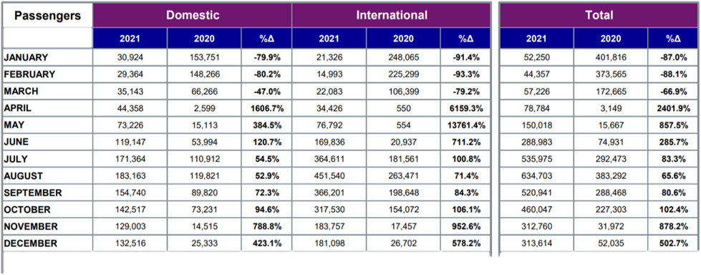

# 3. Προγραμματισμός Ενέργειων Spicy Dogs

Ανάλυση των ενεργειών επομένου τρίμηνου

1. Ενέργεια 1η με εκπτωτικό κουπόνι θα τρέξει χρονική περίοδο Οκτωβρίου
2. Ενέργεια 2η με εκπτωτικό κουπόνι θα τρέξει χρονική περίοδο Νοέμβριο - Δεκέμβριο για επιβάτες που θα έχουν προορισμό μόνο τις παρακάτω χώρες



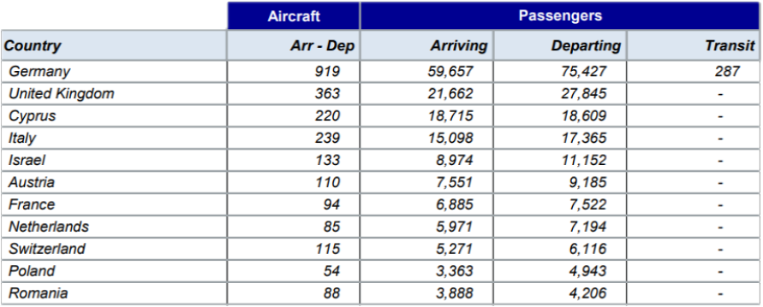

# 4. Συμπεράσματα

Αριθμοδείκτης άμεσης ταμειακής ρευστότητας IΙ (Absolute liquid ratio II)

Μετρά την ικανότητα της επιχείρησης να καταβάλλει τις τρέχουσες υποχρεώσεις της χωρίς δανεισμό ή πρόσθετες επενδύσεις.

Παρέχει δυναμικότερη πληροφόρηση, διότι οι ταμειακές ροές είναι λεπτομερέστερης προσέγγισης.

Η αναλογία του 1,0 θα πρέπει να ερμηνευτεί ως εξής: Η εταιρεία θα μπορούσε να πληρώσει, αν έπρεπε, το 100% των βραχυπρόθεσμων υποχρεώσεών της από τα μετρητά που παράγει από τις επιχειρήσεις (δηλαδή χωρίς εξωτερική χρηματοδότηση).

Τύπος: Αριθμοδείκτης άμεσης ταμειακής ρευστότητας IΙ= Ταμειακές Ροές από λειτουργικές δραστηριότητες / (βραχυπρόθεσμες υποχρεώσεις-προκαταβολές πελατών+έξοδα χρήσης δεδουλευμένα)

**Υπολογισμός: Στην περίπτωση της** **Spicy Dogs αυτό θα έδινε:**

**Άμεση ταμειακή ρευστότητα ΙΙ (Προϋπολογισμένα 09/2021) =** Ταμειακές Ροές από λειτουργικές δραστηριότητες / (βραχυπρόθεσμες υποχρεώσεις-προκαταβολές πελατών+έξοδα χρήσης δεδουλευμένα) = 150.000 / 100.200= **1.49**

**Άμεση ταμειακή ρευστότητα ΙΙ (Πραγματοποιθέντα 09/2021) =** Ταμειακές Ροές από λειτουργικές δραστηριότητες / (βραχυπρόθεσμες υποχρεώσεις-προκαταβολές πελατών+έξοδα χρήσης δεδουλευμένα) = 120.000 / 78.900= **1.52**

Την περίοδο 09/2021 ο δείκτης Ειδικής Ρευστότητας της **Spicy Dogs** έχειαυξηθεί κατά 0,03 μονάδες ή κατά 2%. Η πτώση αυτή του δείκτη είναι ιδιαίτερα θετική για τη ρευστότητα της εταιρίας, η οποία ωστόσο, παραμένει υψηλή καθώς ο συγκεκριμένος αριθμοδείκτης παραμένει πάνω από το 1.

# 5. Προτάσεις



# Επίλογος

.

# Βιβλιογραφία

**https://www.skg-airport.gr/el/skg/air-traffic-statistics**

[**https://money-tourism.gr/insete-schedon-50-ligoteres-afixeis-esoda-9mino-se-schesi-to-2019/**](https://money-tourism.gr/insete-schedon-50-ligoteres-afixeis-esoda-9mino-se-schesi-to-2019/)

[Καραγιάννη Αικατερίνη](https://www.businessbooks.gr/karagianni-aikaterini) , [Καραγιάννης Δημήτριος](https://www.businessbooks.gr/karagiannis-dimitrios) , [Καραγιάννης Ιωάννης](https://www.businessbooks.gr/karagiannis-ioannis) (2017). Ανάλυση ισολογισμών & δείκτες.